西山印嘉园选房场地位置示意图及温馨提示
一、选房地址：
北京市门头沟区永定镇石龙东路1号中关村Alwork创新汇，场地由园区西侧大门通行，北侧大门关闭禁止通行。
交通图:
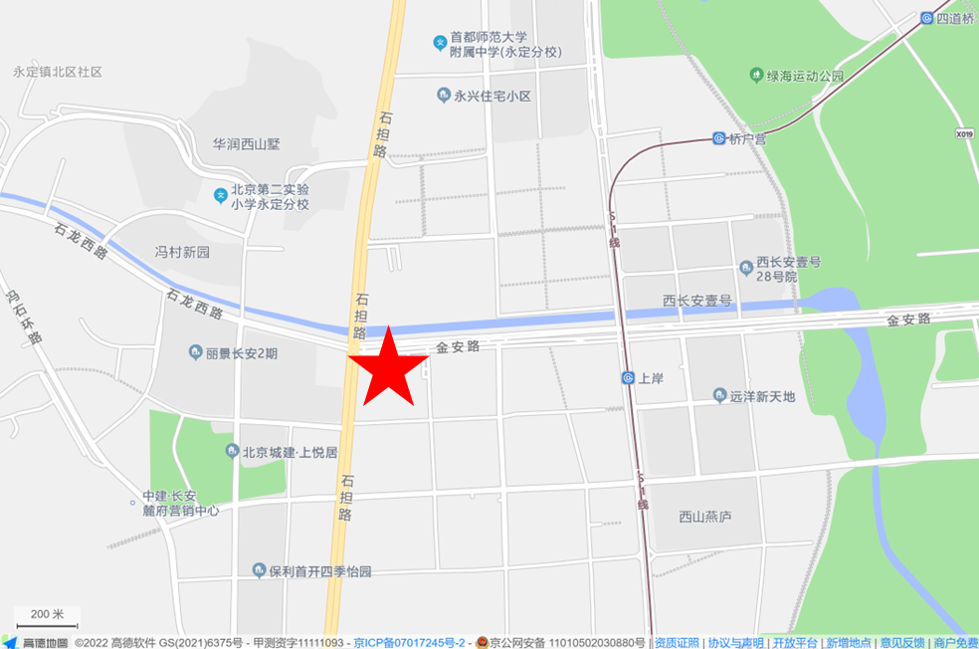

场馆位置图:
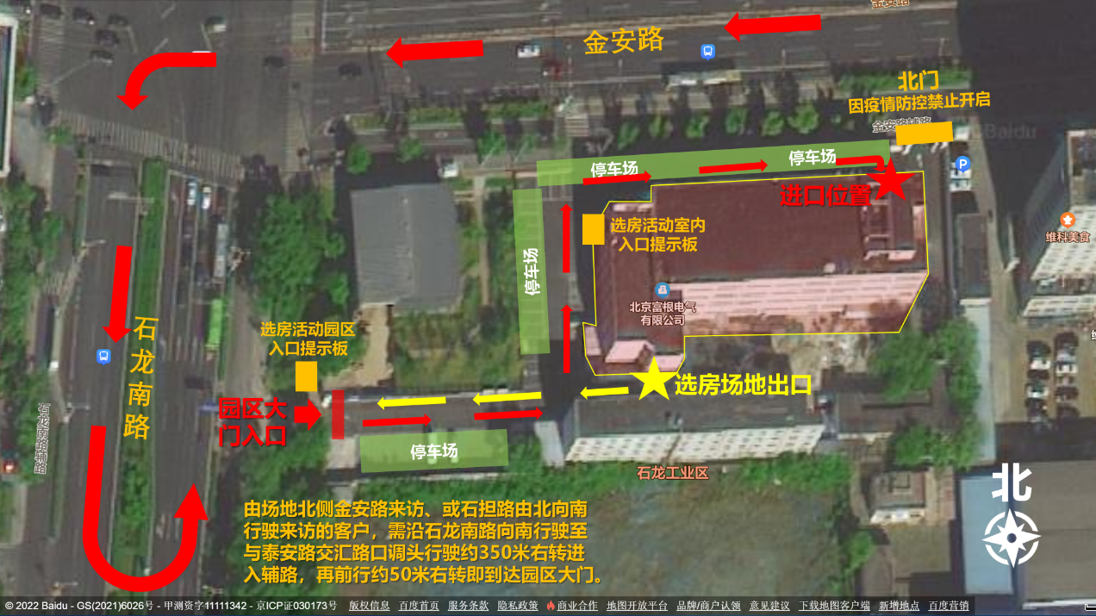
二、行车路线
1.自驾路线
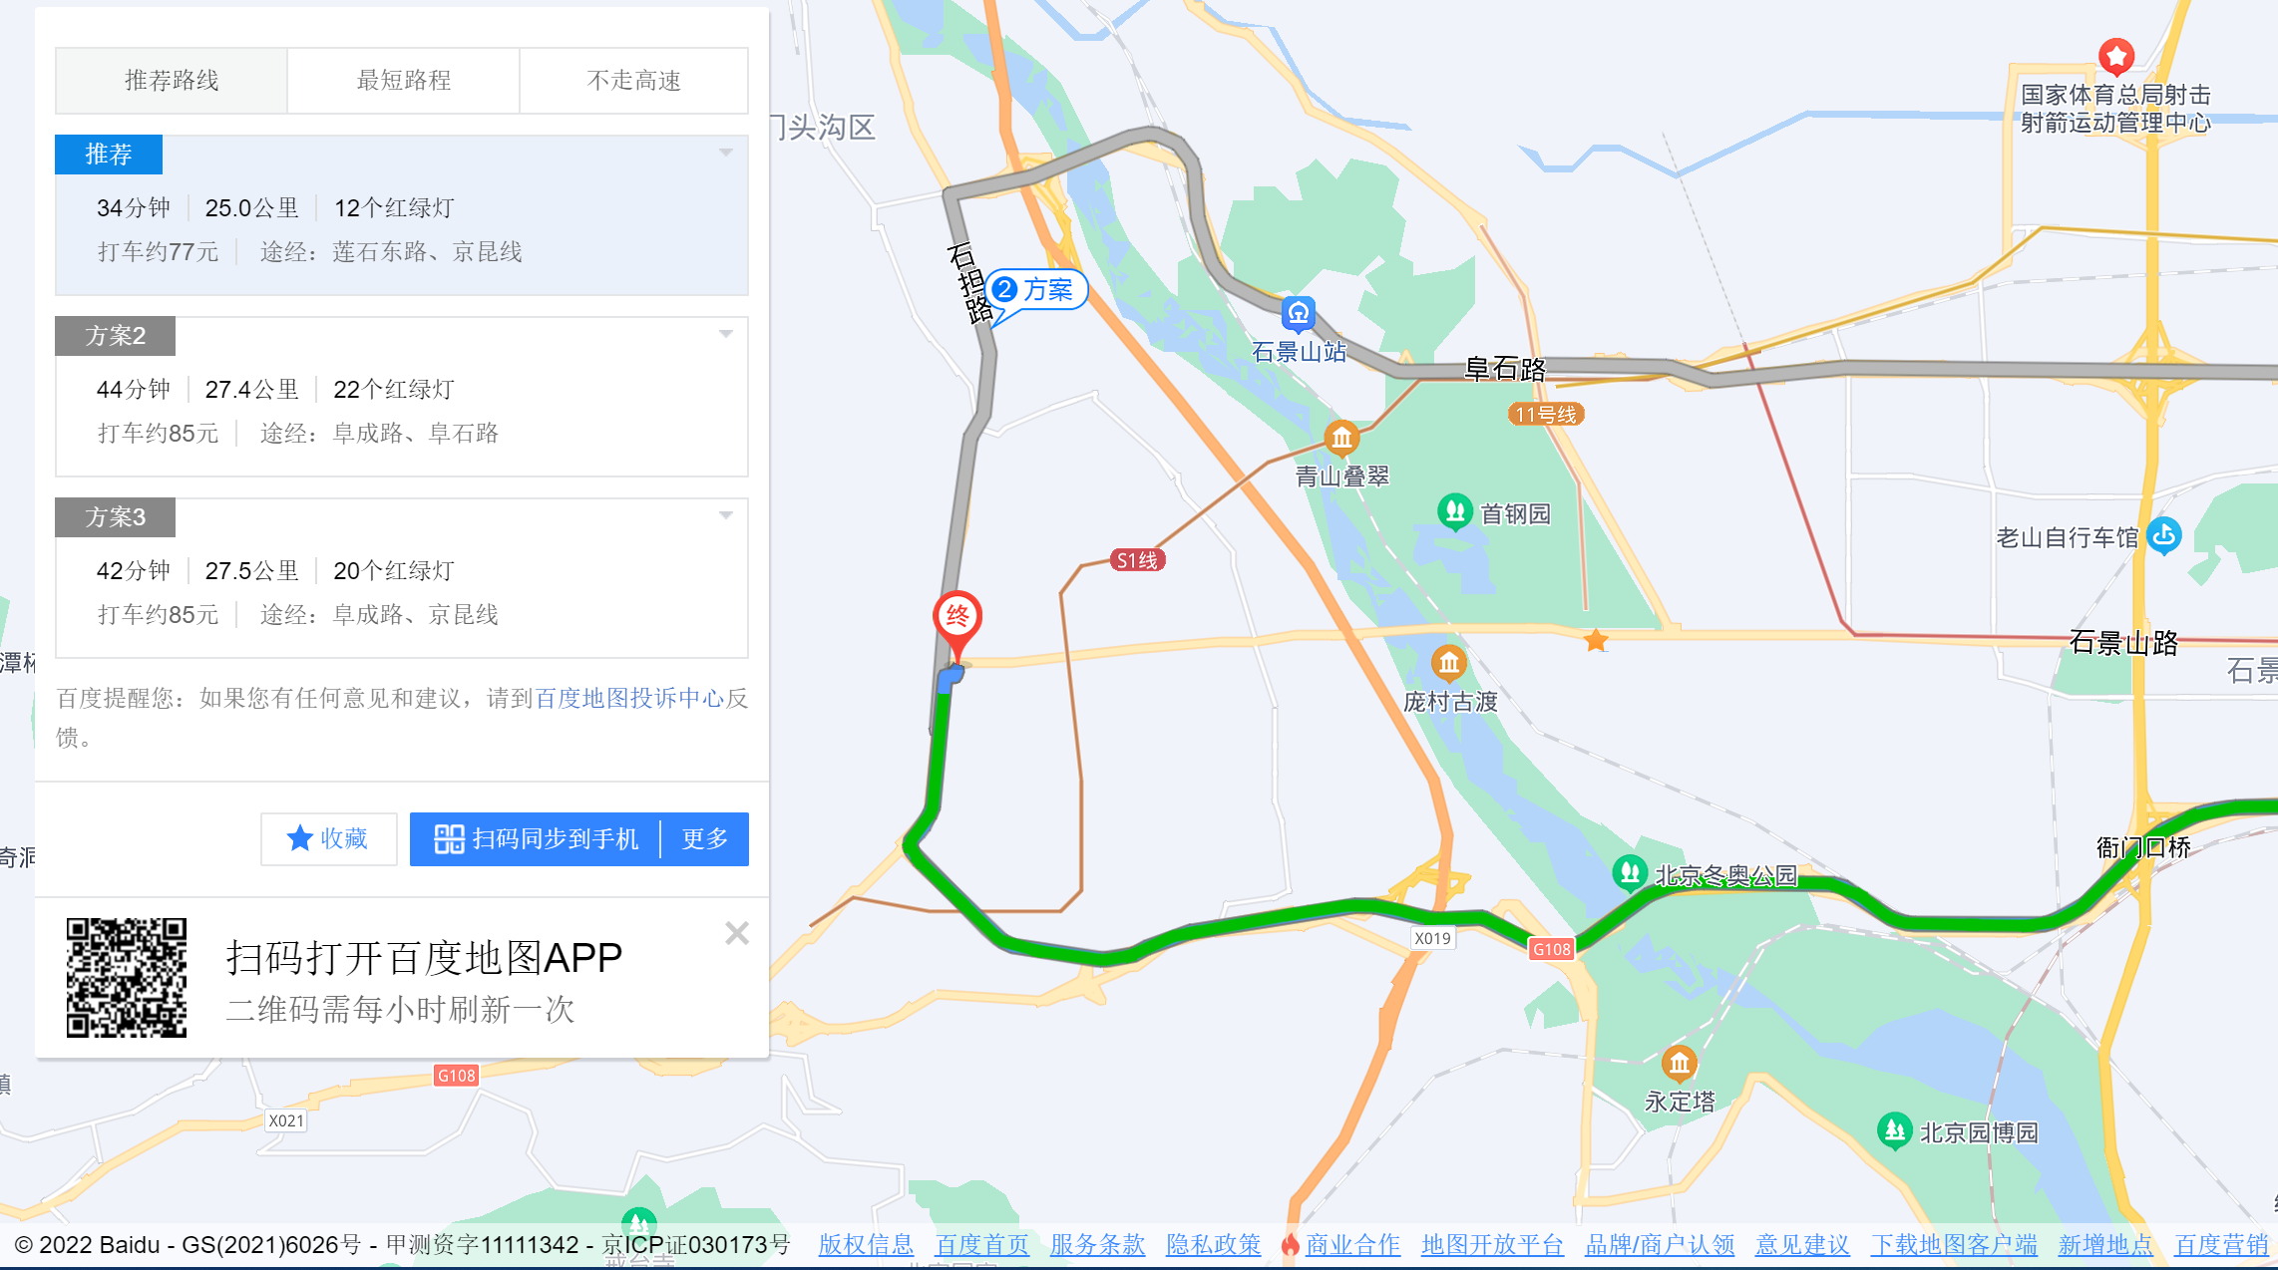
(1)市区自驾，三条线路直达：
①阜石路：西行至双峪环岛，左转至石担路南行至与泰安路交汇路口调头行驶约350米右转进入辅路，再前行约50米右转即到达园区大门。
②西长安街沿线：西长安街西行，继续沿石景山路西行至与石龙南路交叉口左转进入石龙南路，沿石龙南路南行至与泰安路交汇路口调头行驶约350米右转进入辅路，再前行约50米右转即到达园区大门。
③莲石西路：沿莲石东路西行至京昆线继续前行，约7.3公里靠右行驶进入G08辅线，前行1.8公里右转进入石龙南路，向北行驶约1.2公里靠右行驶进入辅路，前行约170米右转即到达园区大门。

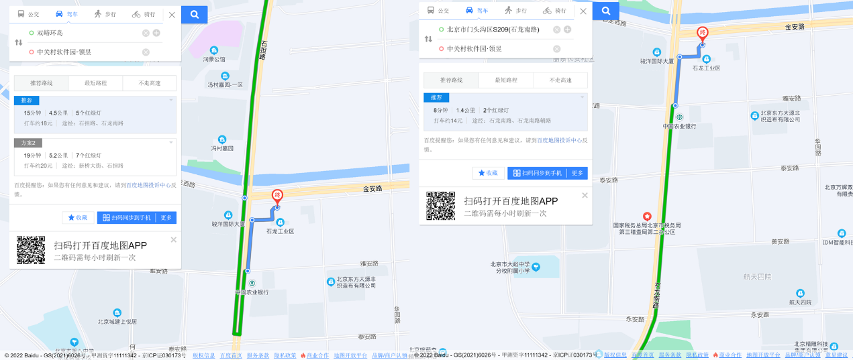
(2)门头沟区自驾，石担路通行：
①场地北侧到达客户：由场地北侧金安路来访、或石担路由北向南行驶来访的客户，需沿石龙南路向南行驶至与泰安路交汇路口调头行驶约350米右转进入辅路，再前行约50米右转即到达园区大门。
②场地南侧到达客户：沿石龙南路北行，至与泰安路交汇路口继续向北行驶约350米右转进入辅路，再前行约50米右转即到达园区大门。

注：客户通过高德地图导航至“中关村Alwork创新汇”即可通过导航路线到达选房现场。

2.公共交通路线
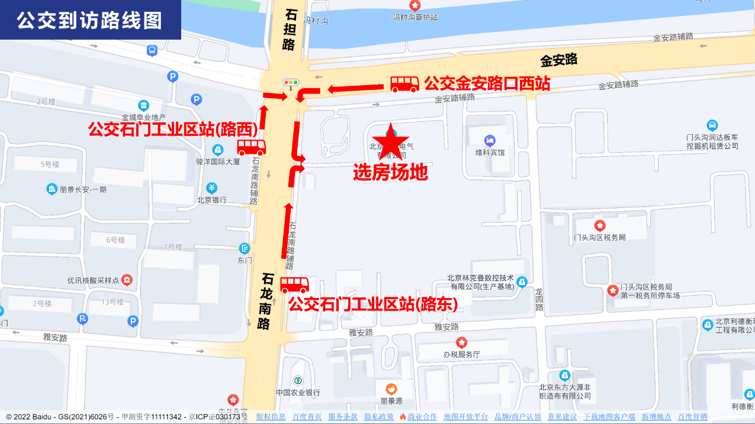
- 公交路线：乘坐公交992路 、M1路 、 M27路、M41路，在金安路口西站下车向西步行约100米左转，沿石门南路步行约60米即到达选房场地入口。乘坐890路、903路 、931路、960路 、965路 、 981路、 M2路、M32路，在石龙工业区站下车，步行至金安路与石龙南路交叉口东南侧，石门南路路东第一个大门，即到达选房场地入口。
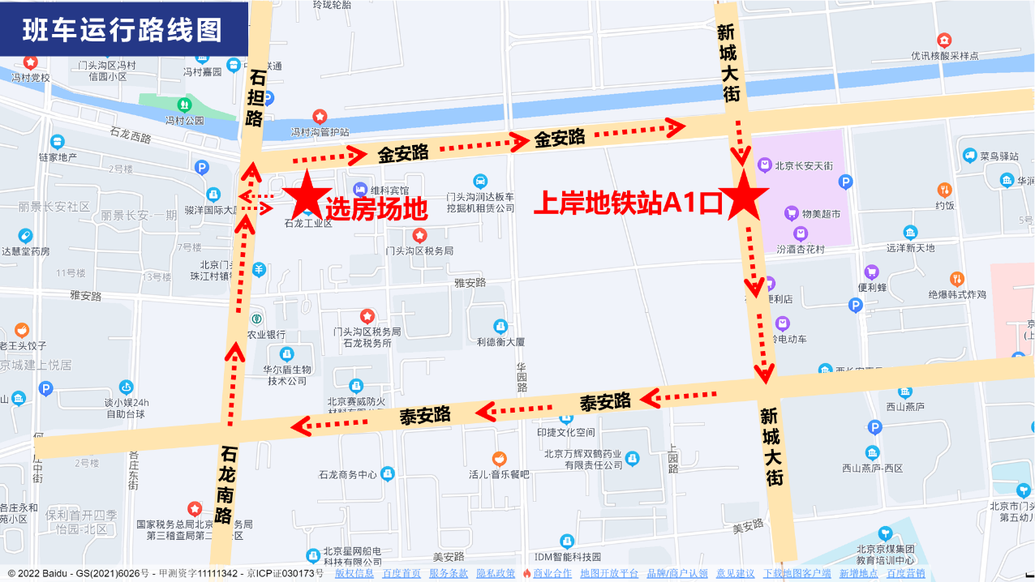
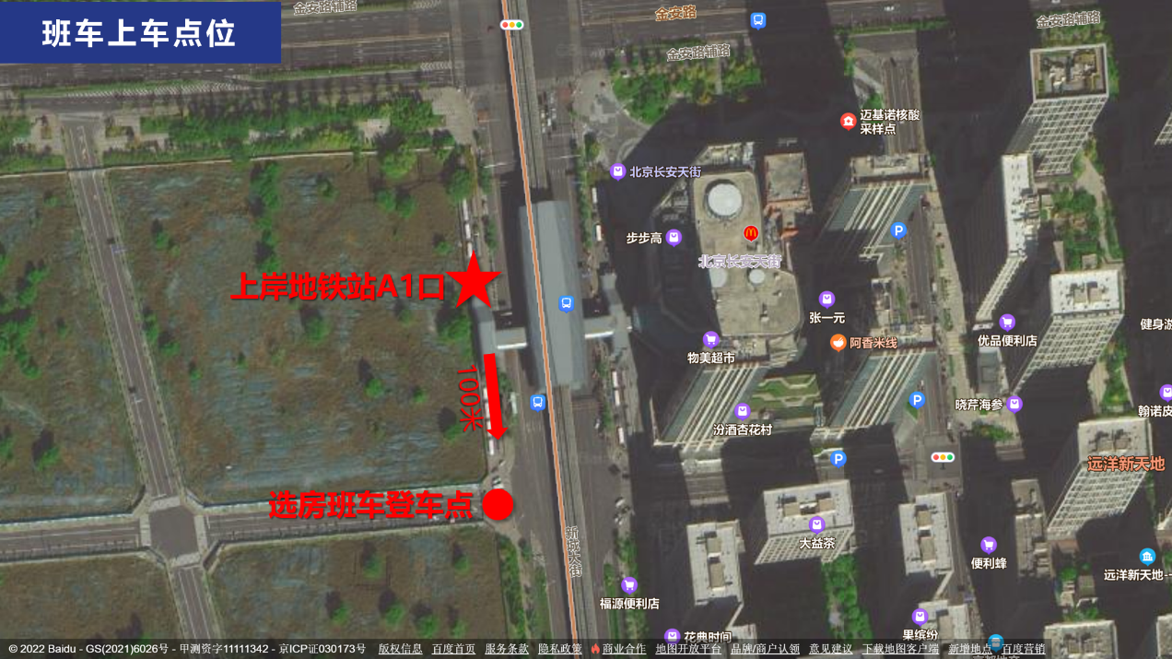
（2）班车换乘方式：客户乘坐地铁出行，由苹果园地铁换乘SI线，至上岸站A1出口，向南走约100米，即可以看到车身写有京能·西山印选房班车，乘坐选房活动接送班车至选房活动现场。
（3）班车服务时间：早上7:00-下午17:00，约每30分钟一班次。
（4）班车运行路线：选房园区西门↔上岸地铁站A1口
（5）班车预约方式：选房到场客户可提前通过项目公众号班车预约端口进行乘坐预约，乘坐时将本人预约画面截图出示给选房班车司机，即可乘车。

西山印嘉园选房班车上岸地铁站A1口发车时间表
上岸地铁站发车时间 | 批次
7:00 | 第一批次
7:30 | 第一批次
8:00 | 第一批次
8:30 | 第一批次
9:00 | 第一批次
9:30 | 第一批次
10:00 | 第二批次
10:30 | 第二批次
11:00 | 第二批次
12:30 | 第三批次
13:00 | 第三批次
13:30 | 第三批次
14:00 | 第三批次
14:30 | 第四批次
15:00 | 第四批次
15:30 | 第四批次
16:00 | 第四批次
16:30 | 第四批次
17:00 | 第四批次

三、温馨提示：
1、因疫情防控需要，请您在到访前密切关注健康宝情况，避免出京及到访疫情区域，防止当天弹窗、或非绿码影响进场选房。当您进入园区及选房现场时，请您全程正确佩戴口罩，保持安全间距，并配合工作人员进行体温检测、手机“扫码”（个人近期行程轨迹查询）、出示北京健康宝“未见异常”绿码（北京健康宝首次使用时须输入姓名、身份证号，并进行人脸识别，请您提前注册）、72小时内核酸阴性证明及信息登记工作。每个家庭到场2人进入选房区，需严格遵守防控要求。凡未佩戴口罩、体温异常或正处于隔离期的人员，我们将谢绝您进入。
2、出发前，请关注交通及天气情况，选择出行方式；由于场地停车位有限，建议您绿色出行。
3、选房现场设等候区，请大家在等候区耐心等候，不要随意走动，大声喧哗。选房家庭在现场期间应听从现场工作人员管理。
4、如您患有高血压、心脑血管等疾病请提前准备好所需药物，以免由于气温、环境及其他不可控因素引起不适。
5、由于选房现场人员较多，请您妥善保管好自身财物，如有老年人或未成年人随行请您照顾好他们的安全。
6、如现场发生紧急情况，请您不要惊慌，听从工作人员指挥，有序从选房现场大门迅速撤离。
7、为了您及其他人的身体健康，且避免火灾的发生，全场禁止吸烟。
8、现场禁止携带易燃、易爆、有毒有害等危险品及枪支弹药、管制刀具等违禁品，如携带上述物品请及时与工作人员联系。
9、由于现场选房时间较短，您需要提前预选出几套房源方案作为备用，以免在现场由于时间紧促及房源的变化影响正常选房。

